LISTA, STOG i RED

Lista, stog i red su jednostavne strukture podataka koje praktički svaki ozbiljniji program koristi. Njih je jednostavno implementirati kao i napisati rutine koje izvode operacije nad njima. Iako se radi o jednostavnim programima ipak je potrebno poštivati određena pravila kako bi se napisali općeniti programi.

Apstraktni tipovi podataka

Temeljno pravilo dobrog programiranja je da nijedna rutina ne prelazi jednu stranicu koda. Ovo se postiže razbijanje programa na module. Svaki je modul logička jedinica koja izvodi odgovarajući posao. Veličina modula održava se malom pozivanjem drugih modula. Modularnost ima niz prednosti. Male rutine znatno je jednostavnije testirati. Također, modularnost omogućava da tim radi na rješavanju određenog problema na način da svaki programer rješava određene dijelove problema. Ujedno ovako izrađene programe jednostavnije je mijenjati i nadograđivati, budući modularnost ovisnost podataka i funkcija stavlja na jedno mjesto. Ovo je usko vezano s programerskim pravilom da je poželjno izbjegavati globalne varijable.
Apstraktni tipovi podataka uključuju podatke i operacije nad njima. Oni su matematička apstrakcija u kojoj nije definirano na koji način su implementirane određene operacije. Ovo predstavlja proširenje modularnog programiranja.
Objekti kao što je lista, stog, red, stablo itd. zajedno s operacija nad njima su apstraktni tipovi podataka. Temeljna ideja je jednom implementirati operacije nad određenim tipom podataka i onda ih koristiti jednostavnim pozivima u preostalom dijelu programa. Na ovaj način ukoliko se ukaže potreba promjene implementacije operacije, ona se izvodi samo na jednom mjestu bez utjecaja na preostali dio programa.
Ne postoji pravilo kao ni standard koje operacije nad pojedinim tipovima podataka je potrebno podržati. Ovo je stvar programera. Slično vrijedi za i za obradu pogrešaka.

Lista

Lista (List) je apstraktan tip podataka općenitog oblika A₁, A₂, ..., A_{N}. Kaže se da je lista veličine N. Kao poseban slučaj N = 0 je prazna lista.
Prvi element liste je A₁, a posljednji A_{N}. Osim za praznu listu vrijedi da A_{i+1} slijedi iza elementa A_{i}, i < N, odnosno za listu koja ima više od jednog elementa A_{i-1} je njegov prethodnik. Elementi liste mogu biti proizvoljne strukture podataka.
Vezano uz prethodne definicije sljedeće su operacije koje se izvode nad listom: IspisiListu, StvoriPraznuListu, PronadiElement, IspisiKtiElement, UmetniElement, IzbrišiElement,
Primjer: Lista cijelih brojeva: 34, 12, 52, 16, 12.
IspisiListu(lista); 34, 12, 52, 16, 12
PronadiElement(lista, element = 52); 3
IspisiKtiElement(k = 4); 16
UmetniElement(element = 100, k = 3); : nova lista 34, 12, 52, 100, 16, 12
IzbrišiElement(k = 2); : nova lista 34, 52, 100, 16, 12
Implementacija ovakvog apstraktnog tipa podataka je stvar samog programera. Slično vrijedi za slučajeve otkrivanje pogrešaka; za prethodni primjer UmetniElement(element=100, k=6).

Implementacija Liste pomoću polja

Listu je moguće implementirati pomoću polja. Kao i kod svih implementacija koje koriste statičku dodjelu (alokaciju) memorije potrebno je procijeniti maksimalnu veličinu liste, što obično rezultira rezervacijom značajno više memorije od stvarnih (prosječnih) potreba. Također, ograničenje veličine ima nedostatak ukoliko se obrađuju brojne liste različitih veličina.
A₁
A₂
A_{i-1}
A_{i}
A_{i+1}
A_{N-1}
A_{N}
Operacija IspisiListu zahtjeva N koraka, O(N), PronadiElement također maksimalno N koraka O(N), IspisiKtiElement zahtjeva samo jednu operaciju. UmetniElement zahtjeva prebacivanje N-i elemenata, odnosno u najgorem slučaju N elementa.
Slično vrijedi za IzbrišiElement.
A₁
A₂
A_{i-1}
A_{i}
A_{i+1}
A_{N-1}
A_{N}
A₁
A₂
A_{i-1}
A_{i}
A_{i+1}
A_{N-2}
A_{N-1}
A_{N}
A₁
A₂
A_{i-1}
A_{i}
A_{i+1}
A_{N-1}
A_{N}
A₁
A₂
A_{i-1}
A_{i}
A_{i+1}
A_{N}
Kod ovakve implementacije liste očito je maksimalan red operacije O(N).

Vezana Lista

Listu je moguće implementirati kao niz struktura koji fizički mogu biti smješteni na proizvoljnim mjestima u memoriji. Svaka struktura uz element sadrži i informaciju gdje je smješten sljedeća struktura, tzv. pokazivač. Posljednja struktura u listi pokazuje na nultu lokaciju, tzv. NULL pokazivač.
A₁
A₂
A₃
A₄
A₅
Fizička implementacija je da je pokazivač praktički adresa sljedeće strukture.

Operacije IspisiElement, PronadiElement zahtijevaju kao i kod prethodne implementacije maksimalno N koraka, O(N). Operacija PronadiKtiElement zahtjeva k operacija, te se duže izvodi nego u prethodnoj implementaciji.
UmetniElement, ukoliko se nalazimo na k-tom mjestu zahtjeva svega jednu operaciju, odnosno prvo je potrebno zatražiti prostor za novi element, malloc poziv.
Brisanje elementa također zahtjeva samo jednu operaciju ukoliko je poznat element iza kojeg se briše, te oslobađanje memorije, free poziv. Također, kako se ne bi izgubio prethodni element potrebno je uvesti operaciju NadiPrethodni(lista, k).
A₁
A₂
A₃
A₅
A₆
A₄
Kod realizacije vezane liste potrebno je uvesti pokazivač na početak, glavu liste, ili bolje element koji predstavlja početak liste.
A₁
A₂
A₃
A₄
Datoteka zaglavlja:
glava
A₁
A₂
A₃
A₅

#ifndef _Lista_H

struct Cvor;
typedef struct Cvor *PtrNaCvor;
typedef PtrNaCvor Lista;
typedef PtrNaCvor Pozicija;

Lista NapraviPraznuListu();
int DaLiJeListaPrazna(Lista L);
int DaLiJePosljednji(Pozicija P, Lista L);
Pozicija PronadiElement(TipElement X, Lista L);
void IzbrisiElement(TipElement X, Lista L);
Pozicija PronadiPrethodni(TipElement X, Lista L);
void UmetniElement(TipElement X, Lista L, Pozicija P);
void IzbrisiListu(Lista L);
Pozicija GlavaListe(Lista L);
Pozicija PrviElement(Lista L);
Pozicija SljedeciElement(Pozicija P);
TipElement SadrzajPozicije(Pozicija P);

#endif

/* Definicija strukture Cvor je u implementacijskoj datoteci */

struct Cvor {
TipElement Element; /*potrebno je deklarirati TipElement */
Pozicija Sljedeci; }

/* Vraca pokazivac na zaglavlje liste bez elemenata */
Lista NapraviPraznuListu()
{
Lista L = (struct Cvor*)malloc(sizeof ( struct Cvor));
if (L == NULL)
FatalError(" Nema slobodnog prostora!!!");
L->Sljedeci = NULL;
L->Element = NultiElement; /* Potrebno je definirati NultiElement */
return L;
}

/* Vraca true ukoliko je lista prazna */
int DaLiJeListaPrazna(Lista L)
{
return L->Sljedeci == NULL;
}

/* Vraca true ukoliko je P pokazivac na zadnji element */
int DaLiJePosljednji(Pozicija P, Lista L)
{
return !(DaLiJeListaPrazna(L))&& (P->Sljedeci == NULL);
}

/* Vraca poziciju prvog elementa X, NULL ako element nije pronaden */
Pozicija PronadiElement(TipElement X, Lista L)
{
Pozicija P;
P = L->Sljedeci;
while (P != NULL && P->Element != X)
P = P->Sljedeci;
return P;
}

/* Vraca poziciju ispred prvog elementa X, NULL ako element nije pronaden */
Pozicija PronadiPrethodni(TipElement X, Lista L)
{
Pozicija P;
P = L->Sljedeci;
while (P->Sljedeci != NULL && P->Sljedeci ->Element != X)
P = P->Sljedeci;
return P;
}

/* Brise prvo pronadeni elemnt X */
void IzbrisiElement(TipElement X, Lista L)
{
Pozicija P, Privremeni;
P = PronadiPrethodni(X, L);
if (!DaLiJePosljednji(P, L))
{
Privremeni = P->Sljedeci;
P->Sljedeci = Privremeni->Sljedeci;
free(Privremeni);
}
}

/* Stavlja element X u listu */
void UmetniElement(TipElement X, Lista L, Pozicija P)
{
Pozicija Privremeni;
Privremeni = (struct Cvor*)malloc(sizeof( struct Cvor))
if (Privremeni == NULL)
FatalError(" Nema slobodnog prostora!!!");
Privremeni->Element = X;
Privremeni->Sljedeci = P->Sljedeci;
P->Sljedeci = Privremeni;
}

void IzbrisiListu(Lista L);
{
Pozicija = P, Privremeni;
P = L->Sljedeci;
while (P != NULL)
{ Privremeni = P;
P = P->Sljedeci;
free(P);
}
}

Uobičajene pogreške su pristup memorijskim lokacijama preko pokazivača koji nije inicijaliziran ili pokazuje na lokacije kojima nije dopušteno pristupati.
Primjer:
void IzbrisiListu(Lista L);
{
P = L->Sljedeci;
while (P != NULL)
{ free(P);
P = P->Sljedeci;
}
}

Dvostruko vezana lista

U nekim aplikacijama pogodno je ukoliko je moguće se kretati po listi u oba smjera. Ovo je moguće dodavanjem polja za još jedan pokazivač koji pokazuje na prethodni element.

Ovakvo rješenje pojednostavnjuje kretanje po listi naprijed nazad, ali zahtjeva dodatni pokazivač kao i više posla prilikom umetanja i brisanja, ali pojednostavnjuje operaciju brisanja.
glava
A₁
A₂
A₃

struct Cvor {
TipElement Element; /*potrebno je deklarirati TipElement */
Pozicija Prethodni;
Pozicija Sljedeci; };

/* Stavlja element X u listu */
void UmetniElement(TipElement X, Lista L, Pozicija P)
{
Pozicija Privremeni;
Privremeni = (struct Cvor*)malloc(sizeof( struct Cvor))
if (Privremeni == NULL)
FatalError(" Nema slobodnog prostora!!!");
Privremeni->Element = X;
Privremeni->Sljedeci = P->Sljedeci;
Privremeni->Prethodni = P

/* izmjena pokazivaca prethodnog i sljedeceg elementa */
P->Sljedeci = Privremeni;
(Privremeni->Sljedeci)->Prethodni = Privremeni;
}

Cirkularno vezana lista

Popularno rješenje je da zadnji element kao sljedeći pokazuje na prvi odnosno da prvi kao prethodni pokazuje na zadnji. Uvo je se pokazalo zgodno u udređenim primjenama.

glava
A₁
A₂
A₃
Primjeri korištenja lista

Zadatak je odrediti apstraktnu strukturu podataka koja će prikazati polinom oćeg oblika 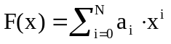 uključujući i operacije nad njima, zbrajanje, oduzimanje, množenje, dijeljenje, deriviranje, integriranje.
Moguće rješenje je prikazati polinom pomoću polja, gdje indeks polja odgovara njegovoj potenciji, a sadržaj koeficijentu uz tu potenciju.
F(x) = 4x⁵ + 6x³-8x²+43, G(x) = 3x⁴ – 2x³ + 9x + 25

Implementacija:

#define MaxStupanj = 100

typedef struct
{
int Koeficijent[MaxStupanj – 1];
int NajvecaPotencija;
} *Polinom;

void NulPolinom( Polinom Pol);
void ZbrojiPolinome( const Polinom Pol1, const Polinom Pol2, Polinom PolRez);
void PomnoziPolinome( const Polinom Pol1, const Polinom Pol2, Polinom PolRez);

void NulPolinom( Polinom Pol)
{
int i;
for (i=0; i <= MaxStupanj; i++)
Pol->Koeficijent[i] = 0;
Pol->NajvecaPotencija = 0;
}

void ZbrojiPolinome( const Polinom Pol1, const Polinom Pol2, Polinom PolRez)
{
int i;
NulPolinom(PolRez);
PolRez->NajvecaPotencija = Max(Pol1->NajvecaPotencija,
Pol2->NajvecaPotencija);
for (i=PolRez->NajvecaPotencija; i>=0; i--)
PolRez->Koeficijent[i] = Pol1->Koeficijent[i] + Pol2->Koeficijent[i];
}

void PomnoziPolinome( const Polinom Pol1, const Polinom Pol2, Polinom PolRez)
{
int i,j;
NulPolinom(PolRez);
PolRez->NajvecaPotencija = Pol1->NajvecaPotencija + Pol2->NajvecaPotencija;
if(PolRez->NajvecaPotencija > MaxStupanj)
Error("Predena dozvoljena granica polja");
else
for (i=0; i <= Pol1->NajvecaPotencija; i++)
for (j=0; j <= Pol2->NajvecaPotencija; j++)
PolRez->Koeficijent[i+j] +=
Pol1->Koeficijent[i] * Pol2->Koeficijent[j];
}

Kad polinom ima relativno veliki red, a većina koeficijenata je jednaka 0 tada je implementacija pomoću polja neučinkovita.
F(x) = 3x¹²⁰⁰ + 7x²⁵⁰-x²+25
Polinom se može prikazati preko vezane liste koja sadrži informaciju o potenciji i pripadajućem koeficijentu različitom od 0.
3
1200
7
250
-1
2
25
0
typedef struct Element *PokazivacNaElement;

struct Element
{
int Koeficijent;
int Potencija;
PokazivacNaElement Sljedeci;
};

typedef PokazivacNaElement Polinom;

Kako implementirati funkcije:

void ZbrojiPolinome( const Polinom Pol1, const Polinom Pol2, Polinom PolRez);
void PomnoziPolinome( const Polinom Pol1, const Polinom Pol2, Polinom PolRez);

VIŠEDIMENZIONALNE LISTE

Višedimenzionalne liste će biti prikazane preko jednog primjera. Pretpostavimo da za jedno Sveučilište koje ima oko 20.000 studenata i oko 1.000 različitih kolegija namjerava voditi dva izvješća: Prvo: koje kolegije je upisao svaki student, Drugo: koji studenti su upisali određeni kolegij.
Moguće rješenje je korištenje dvodimenzionalnog polja. Za ovaj primjer polje bi bilo od 2.000.000 elemenata. Ukoliko se uzme da u određenom semestru student može imati upisano prosječno pet kolegija (tj. 1.000 studenata * 5 kolegija = 5.000 podataka) odakle slijedi jako neučinkovito korištenje memorije ovakvom realizacijom. Bolje rješenje je korištenje dvodimenzionalnih, dvostruko vezanih lista:

typedef struct Element *PokazivacNaElement;
struct Element
{
PokazivacNaElement SljedeciStudent;
PokazivacNaElement SljedeciPredmet;
};
typedef PokazivacNaElement Student;
typedef PokazivacNaElement Predmet;
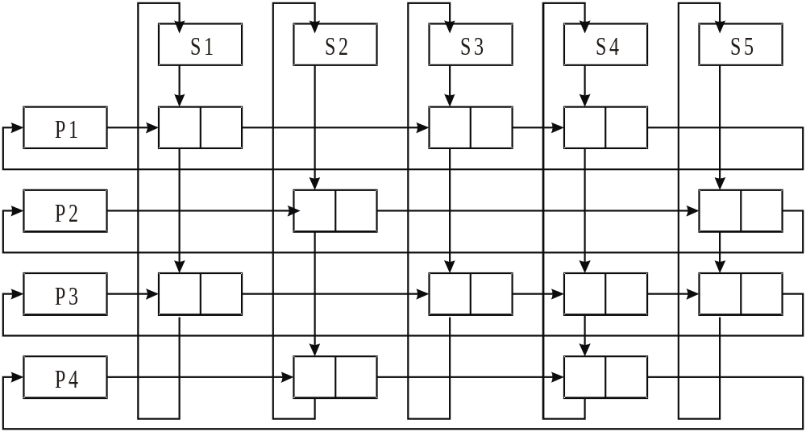

STOG (Stack)

Stog (stack) je posebna implementacija liste kod koje je dozvoljeno umetanje i brisanje samo prvog elementa, tzv. vrh (top). Tako su osnovne operacije StaviNaStog (Push), ekvivalent operaciji UmetniElement, i SkiniSaStoga (Pop), ekvivalent operacije IzbrisiElement.
Stog je poznat kao struktura Last In First Out LIFO.
Stog je moguće implementirati pomoću polja ili pomoću vezane liste.

Implementacija stoga pomoću vezane liste

Već je rečeno da je stog poseban slučaj vezane liste u kojoj se element može umetnuti odnosno izvaditi samo s početaka liste (što čini implementaciju funkcija Push i Pop jednostavnijom).

#ifndef Stog_h

struct Cvor;
typedef struct Cvor *PokazivacNaCvor;
typedef PokazivacNa CvorStog;

int DaLiJePrazan( Stog S);
Stog StvoriStog(void);
void UnistiStog(Stog S);
void NapraviPrazanStog(Stog S);
void Push(TipElement E, Stog S);
TipElement Vrh(Stog S);
void Pop(Stog S);

#endif /* _Stog_h */

struct Cvor
{
TipElement Element;
PokazivacNaCvor Sljedeci;
};

int DaLiJePrazan( Stog S)
{
return S->Sljedeci ==NULL;
}

Stog StvoriStog(void)
{
Stog S;

S = (struct Cvor*) malloc(sizeof(struct Cvor));
if (S == NULL)
FatalError(" Nema slobodnog prostora!!!");
NapraviPrazanStog(S);
return S;
}

void NapraviPrazanStog(Stog S)
{
if (S == NULL)
Error(" Prvo pozovi StvoriStog!!!");
else
while(!DaLiJePrazan( Stog S))
Pop(S);
}

void Push(TipElement E, Stog S)
{
PokazivacNaCvor Privremeni;

Privremeni = (struct Cvor*) malloc(sizeof(struct Cvor));
if (Privremeni == NULL)
FatalError(" Nema slobodnog prostora!!!");
else
{
Privremeni->Element = E;
Privremeni->Sljedeci = S->Sljedeci;
S->Sljedeci = Privremeni;
}
}

TipElement Vrh(Stog S)
{
if(DaLiJePrazan( Stog S))
Error("Stog je prazan !!!");
return S->Sljedeci->Element;
}

void Pop(Stog S)
{
PokazivacNaCvor PrviElement;

if(DaLiJePrazan( Stog S))
Error("Stog je prazan !!!");
else
{
PrviElement = S->Sljedeci;
S->Sljedeci = S->Sljedeci->Sljedeci;
free(PrviElement);
}
}

Drugi način implementacije je pomoću polja. Ovim se izbjegava direktni rad s pokazivačima. Nedostatak je potreba da se unaprijed definira potrebna veličina polja. Budući da večina aplikacija ne zahtjeva velike stogove ovo nije problem. Ovakva implementacija rezultira jednostavnijim operacijama stavljanja i skidanja sa stoga budući je potrebno samo raditi s indeksima. Praktički svi procesori imaju sklopovsku podršku za realizaciju stoga za cjelobrojne vrijednosti. Time je vrijeme izvođena operacija maksimalno skraćeno.
Sljedeći konvenciju C-a da prvi elemnt polja ima indeks 0, uzima se za prazan stog kad je indeks –1.

#ifndef Stog_h

struct StogZapis;
typedef struct StogZapis *Stog;

int DaLiJePrazan( Stog S);
int DaLiJePun( Stog S);
Stog StvoriStog(int MaxBrojElemenata);
void UnistiStog(Stog S);
void NapraviPrazanStog(Stog S);
void Push(TipElement E, Stog S);
TipElement Vrh(Stog S);
void Pop(Stog S);

#endif /* _Stog_h */

#define PRAZAN_INDEKS (-1)
#define MIN_VELICINA_STOGA (5)

struc StogZapis
{
int Kapacitet;
int VrhStoga;
TipElement *Polje;
};

Stog StvoriStog(int MaxBrojElemenata);
{
Stog S;
if(MaxBrojElemenata < MIN_VELICINA_STOGA)
Error("Mala velicina stoga!!!");
S = (struct Cvor*) malloc(sizeof(struct StogZapis));
if (S == NULL)
FatalError(" Nema slobodnog prostora!!!");

S->Polje = (struct Cvor*) malloc(sizeof(TipElement)* MaxBrojElemenata);
if (S->Polje == NULL)
FatalError(" Nema slobodnog prostora!!!");
S->Kapacitet = MaxBrojElemenata;

NapraviPrazanStog(S);
return S;

void UnistiStog(Stog S)
{
if (S!=NULL)
{
free (S->Polje);
free (S);
}

int DaLiJePrazan( Stog S)
{
return S->VrhStoga == PRAZAN_INDEKS;
}

int DaLiJePun( Stog S)
{
return S->VrhStoga == S->Kapacitet-1;
}

void NapraviPrazanStog(Stog S)
{
S->VrhStoga =PRAZAN_INDEKS;
}

void Push(TipElement E, Stog S)
{
if(DaLiJePun(S))
Error("Pun Stog");
else
S->Polje[++S->VrhStoga] = E;
}

TipElement Vrh(Stog S)
{
if(!DaLiJePrazan(S))
return S->Polje[S->VrhStoga];
else
Error("Prazan Stog");
return 0;
}

void Pop(Stog S);
{
if(DaLiJePrazan(S))
Error("Prazan Stog");
else
S->VrhStoga--;
}

Primjeri korištenja stoga

Balansiranje simbola

Kod mnogih programa prevodilaca problem je otkrivanje pogrešaka te davanje informacija programeru o mogućem izvoru pogreške. Često jednostavno ispuštanje jedne zagrade rezultira pretraživanjem brojnih linija koda i dojavom stotina pogrešaka bez dijagnosticiranja stvarne pogreške. Korisno je da program prevodilac pregledava da li je u kodu sve balansirano. To znači da svaka desna zagrada odgovara jednoj lijevoj. Sekvenca [()] je dozvoljena nasuprot sekvenci [(]). Naravno, nepotrebno je pisati veliki program za provjeru balansiranosti zagrada, a korištenje stoga daje jednostavno rješenje:
- Stvori prazan stog
- Čitaj znakove od početka datoteke.
- Ako je znak lijeva zagrada {[( stavi je na stog.
- Ako je znak desna zagrada }]) a stog je prazan dojavi pogrešku.
- Ako je znak desna zagrada i stog nije prazan skini znak sa stoga.
- Znak skinut sa stoga mora odgovarati znaku koji je uzrokovao njegovo skidanje inače dojavi pogrešku.
- Ako se dođe do kraja datoteke i stog nije prazan dojavi pogrešku.

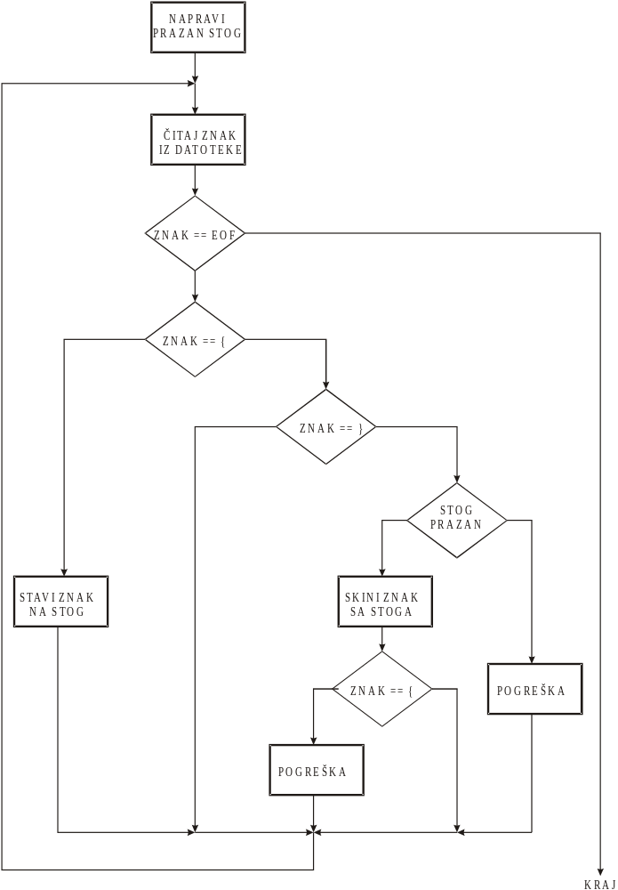
Slika Programski tok za određivanje balansiranosti simbola

Postfix izraz

Kod aritmetičkih izraza uobičajeno je koristiti operacije različitih prioriteta izvođenja:
350*1.22 + 45 + 78*1.5
Točan rezultat je 589. No mnoga lošija ručna računala dala bi rezultat 825, odnosno izračunali bi 350*1.22 + 45 + 78 = 550 a zatim pomnožili 550 * 1.5. Oni ne bi poštovali redoslijed izvođenja aritmetičkih operacija.
Pravi rezultat dobiva se da se prvo pomnoži 350 i 1.22, 350*1.22 = 427, zatim rezultatu doda 45, 427 + 45 = 472, zatim pomnoži 78 i 1.5, 78*1.5 = 117, i konačno ovaj rezultat se priboji prethodnom, 472 + 117 = 589. Ovakva sekvenca može se napisati na način da se prvo napišu operandi, a zatim operacija:
350 1.22 * 45 + 78 1.5 * +
Ovo je tzv. postfix ili inverzna Poljska notacija. Pomoću ovakvog prikaza proračun se izvodi korištenjem strukture stog. Ispituje se izraz od prvog mjesta. Kad se naiđe na broj (operand) on se stavlja na stog, a nailaskom simbola operacije skidaju se dva operanda sa stoga i izvodi se operacija i rezultat ponovo stavlja na stog.

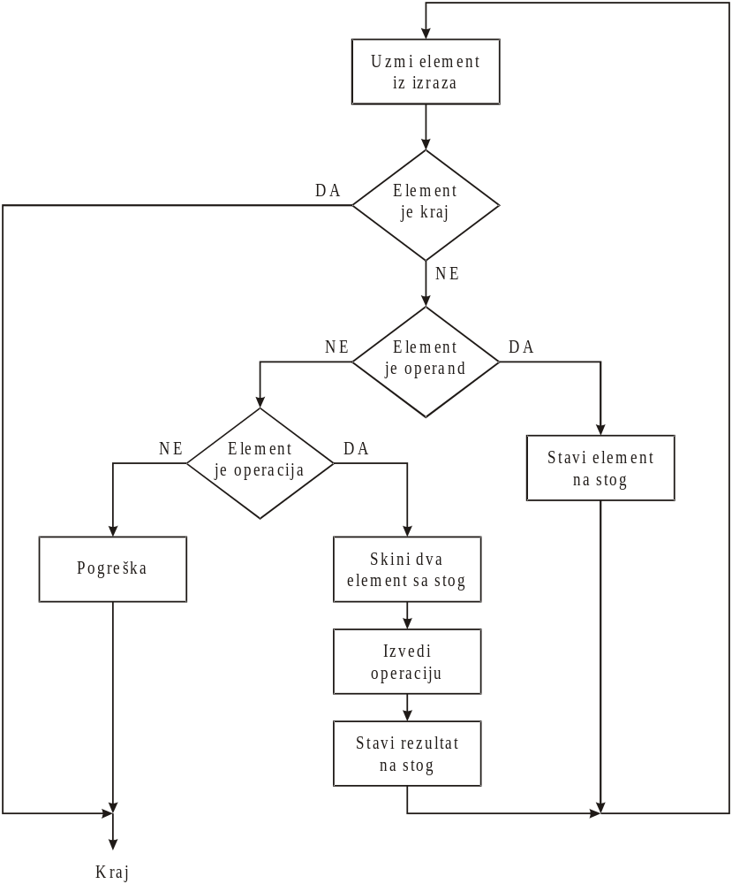
Slika Programski tok za određivanje balansiranosti simbola

Stanje na stogu je sljedeće:
Prvo dolazi operand 350,
vrh stoga → | 350
a zatim operand 1.22,
vrh stoga → | 1.22
 | 350
Zatim simbol operacije *. Skida se 1.22 i 350 sa stoga, pomnože i dobije 427 koji se stavi na stog.
vrh stoga → | 427
Slijedi operand 45 koji se stavlja na stog.
vrh stoga → | 45
 | 427
Slijedi operacija +, pa se skida 45 i 427 sa stoga, zbraja i dobiva 472 koji se stavlja na stog.
vrh stoga → | 472
Dolazi operand 78 koji se stavlja na stog,
vrh stoga → | 78
 | 472
te operand 1.5 koji se također stavlja na stog.
vrh stoga → | 1.5
 | 78
 | 472
Slijedi operacija množenja pa se skida 1.5 i 78 sa stoga, može i rezultat 117 stavlja na stog.
vrh stoga → | 117
 | 472
Konačno dolazi operacija zbrajanja te se operandi 117 i 472 skidaju sa stoga, zbrajaju i dobiva se konačan rezultat 589.

Pretvorba izraza u postfix

Postavlja se pitanje kako pretvoriti izraz u postfix oblik. Pretpostavimo da je zadan sljedeći izraz:
a + b * c + (d * e + f)*g
Postfix oblik ovog izraza je:
a b c * + d e * f + g * +
Algoritam pretvorbe je sljedeći:
Operandi se smještaju u izlazni niz čim se na njih naiđe. Operatori, + - * /, se prije stavljanja u izlazni niz pohranjuju na stog. Isto vrijedi i za lijevu zagradu, (. Svaki operator prije stavljanja na stog uspoređuje se s operatorom na vrhu stoga i ukoliko je operator sa vrha stoga većeg prioriteta od novoga on se skida sa stoga i stavlja u izlazni niz. Postupak se ponavlja sve do pojave operatora manjeg prioriteta. Tada se on stavlja na stog. Ukoliko se naiđe na desnu zagradu skidaju se operatori sa stoga sve dok se ne dođe do lijeve zagrade. Kada se isprazni ulazni niz svi operatori sa stoga se stavljaju u izlazni niz.
Za prethodni primjer slijedi pretvorba:
Prvo se nailazi na operand a i on se stavlja u izlazni niz:
 |  | a
stog |  | izlazni niz
Slijedi operator + koji se stavlja na stog budući je stog prazan.
+ |  | a
stog |  | izlazni niz
a zatim operand b koji ide u izlazni niz:
+ |  | a b
stog |  | izlazni niz
Operator * se uspoređuje s operatorom na vrhu stoga, a budući je većeg prioriteta stavlja se na stog:
*
+ |  | a b
stog |  | izlazni niz
Operand c se zatim stavlja u izlazni niz:
*
+ |  | a b c
stog |  | izlazni niz
Sljedeći je operator + koji je manjeg prioriteta od operatora sa vrha stoga * te se isti skida sa stoga i stavlja u izlazni niz. Sljedeći operator na stogu je + koji je istog prioriteta pa se i on skida sa stoga i stavlja u izlazni niz. Stog je prazan pa se operator + stavlja na stog.
+ |  | a b c * +
stog |  | izlazni niz
Slijedi lijeva zagrada koja je najvećeg prioriteta pa se odmah stavlja na stog.
(
+ |  | a b c * +
stog |  | izlazni niz
Nakon zagrade operand d stavlja se u izlazni niz
(
+ |  | a b c * + d
stog |  | izlazni niz
te operator * koji je manjeg prioriteta od znaka na vrhu stoga pa se on stavlja na stog
*
(
+ |  | a b c * + d
stog |  | izlazni niz
Slijedi operand e koji ide u izlazni niz
*
(
+ |  | a b c * + d e
stog |  | izlazni niz
a nakon njega operator + koji je manjeg prioriteta od operatora * koji je na vrhu stoga te se isti stavlja u izlazni niz. Na vrhu stoga je lijeva zagrada koju može skinuti samo desna zagrada pa se zato operator + može staviti na stog
+
(
+ |  | a b c * + d e *
stog |  | izlazni niz
Slijedi operand koji se stavlja u izlazni niz
+
(
+ |  | a b c * + d e * f
stog |  | izlazni niz

Sljedeći simbol je desna zagrada koja rezultira skidanjem svih operatora sa stoga završno s lijevom zagradom koja se ne stavlja u izlazni niz
+ |  | a b c * + d e * f +
stog |  | izlazni niz
Zadnji operator je * koji je većeg prioriteta od operatora s vrha stoga pa isti se stavlja na stog.
*
+ |  | a b c * + d e * f +
stog |  | izlazni niz
Konačno dolazi se do zadnjeg operanda, g, koji se stavlja u izlazni niz kao i operatori koji se skidaju sa stoga
*
+ |  | a b c * + d e * f + g * +
stog |  | izlazni niz

Poziv funkcije i prijenos parametara

Slično kao i algoritam za provjeru balansiranosti simbola tako i pozivi funkcije, prijenos parametara funkciji i lokalne varijable funkcije sugeriraju korištenje stoga. Primjer funkcije za ispis broja:

...
IspisBroja (4793);
Adr.1 ...

void IspisBroja(unsigned int broj)
{
if (broj >= 10)
IspisBroja ( broj / 10 );
Adr 2. IspisZnamenke( broj % 10 );
}

Stanje na stogu nakon poziva IspisBroja (4793) je sljedeće:
4793 | parametar poziva 1
Adr 1. | adresa povratka poziva 1

Uvjet postavljen u if naredbi je zadovoljen (4793 > 10) i poziva se ista funkcija ali s parametrom 479:
479 | parametar poziva 2
Adr 2. | adresa povratka poziva 2
4793 | parametar poziva 1
Adr 1. | adresa povratka poziva 1
Ponovo se provjerava da li je parametar veći od 10 (479 > 10) te se ponovo poziva ista funkcija s parametrom 47.
47 | parametar poziva 3
Adr 2. | adresa povratka poziva 3
479 | parametar poziva 2
Adr 2. | adresa povratka poziva 2
4793 | parametar poziva 1
Adr 1. | adresa povratka poziva 1
Provjerava se da li je parametar veći od 10 (47 > 10) te se ponovo poziva ista funkcija s parametrom 4.
4 | parametar poziva 4
Adr 2. | adresa povratka poziva 4
47 | parametar poziva 3
Adr 2. | adresa povratka poziva 3
479 | parametar poziva 2
Adr 2. | adresa povratka poziva 2
4793 | parametar poziva 1
Adr 1. | adresa povratka poziva 1
Provjerava se da li je parametar veći od 10 (4 > 10), a kao to nije ispunjeno ispisuje se znamenka 4 (4 % 10) te se završava poziv zadnje funkcije, poziv 4. Sa stoga se skida njen parametar kao i adresa povratka, Adr 2
47 | parametar poziva 3
Adr 2. | adresa povratka poziva 3
479 | parametar poziva 2
Adr 2. | adresa povratka poziva 2
4793 | parametar poziva 1
Adr 1. | adresa povratka poziva 1 |  | 4
 |  |  | ispis
Izvođenje se nastavlja na adresi Adr 2., poziv 3, s parametrom s vrha stoga. Naredba je ispis (broj % 10), a broj je 47, parametar poziva 3. Ispisuje se 7. Završetkom poziva 3 skidaju se njeni parametri kao i adresa povratka, Adr. 2.

479 | parametar poziva 2
Adr 2. | adresa povratka poziva 2
4793 | parametar poziva 1
Adr 1. | adresa povratka poziva 1 |  | 47
 |  |  | ispis
Izvođenje se nastavlja na adresi Adr 2. poziv 2. s parametrom s vrha stoga. Naredba je ispis (broj % 10), a broj je 479, parametar poziva 2. Ispisuje se 9. Završetkom poziva skidaju se njeni parametri kao i adresa povratka, Adr. 2.
4793 | parametar poziva 1
Adr 1. | adresa povratka poziva 1 |  | 479
 |  |  | ispis
Izvođenje se nastavlja na adresi Adr 2. poziv 1. s parametrom s vrha stoga. Naredba je ispis (broj % 10), a broj je 4793, parametar poziva 1. Ispisuje se 3. Završetkom poziva skidaju se njeni parametri kao i adresa povratka, Adr. 1. Po završetku stog je prazan a izvođenje se nastavlja u glavnom programu.
4793
ispis

Postoje primjeri lošeg korištenja rekurzije:

void IspisiListu(Lista L)
{
if (L != NULL)
{
IspisiElement( L -> Element );
IspisiListu( L -> Sljedeci );
}
}
RED

Kao i stog red je apstraktna struktura podataka. Red je posebna vrsta liste kod koje je umetanje novog elementa dozvoljeno samo na početak, a uzimanje elementa samo s kraja liste. Osnovne operacije su StaviURed i IzvadiIzReda.
StaviURed
IzvadiIzReda
E₅
E₄
E₃
E₂
E₁

Implementacija reda

Red, kao i stog može se jednostavno implementirati kao vezanu listu, uz proširenje jednog pokazivača koji pokazuje na zadnji element.
glava
A₁
A₂
A₃
A₄
rep

Implementacija reda pomoću vezane liste ostavlja se kao vježba.
Red je moguće implementirati i pomoću polja. Potrebno je rezervirati potreban broj lokacija, indeks lokacije u koju se umeće novi element, G, i indeks lokacije s koje se vadi element, R.
 | 4 | 7 | 1
 | R |  |  | G
Ukoliko se stavlja novi element u red, npr. 3, on se stavlja na lokaciju određenu indeksom G, indeks se G se inkrementira da pokazuje na sljedeću lokaciju.
 | 4 | 7 | 1 | 3
 | R |  |  |  | G
U slučaju vađenja elementa iz reda, samo se očitava element i inkrementira indeks R.
 | 4 | 7 | 1 | 3
 |  | R |  |  | G
Problem se javlja kad se popuni i zadnji element polja. Tada je potrebno indeks G postaviti na početak polja, ukoliko je to mjesto slobodno za sljedeći upis, odnosno red nije pun.
 |  |  |  |  |  | 2 | 8 | 4 | 5
G |  |  |  |  |  | R
Također, potrebno je uvijek paziti kod stavljanja u red da red nije pun, odnosno da je red prazan kako se ne bsi vadilo iz praznog reda. Informacija da je red pun ili prazan dobiva se temeljem broja elemenata koji su stavljeni u red. Ukoliko broj elemenata je jednak kapacitetu polja red je pun, odnosno ukoliko je jednak nuli red je prazan. Također, informacija o kapacitetu polja potrebna nam je da se odredi kada je potrebno prebaciti indeks na početak polja. Red će biti prikazan sljedećom strukturom podataka:

struct StrukturaRed {
int Kapacitet;
int Glava;
int Rep;
int Broj;
TipElementa *Polje;};

/* Red je pokazivac na StrukturaRed */
Red StvoriRed(int MaxBrojElemenata);
{
Red R;
if(MaxBrojElemenata < MIN_VELICINA_REDA)
Error("Mala velicina reda!!!");
R = (struct *StrukturaRed) malloc(sizeof(struct StrukturaRed));
if (R == NULL)
FatalError(" Nema slobodnog prostora!!!");

R->Polje = (struct *TipElement) malloc(sizeof(TipElement)* MaxBrojElemenata);
if (R->Polje == NULL)
FatalError(" Nema slobodnog prostora!!!");
R->Kapacitet = MaxBrojElemenata;
R->Broj = 0;
R->Glava = 0;
R->Rep = 0;

return R;
}

void StaviURed(TipElement E, Red R)
{
if(R->Broj >= Kapacitet)
Error("Red Pun!!!");
else
R->Broj++;
R->Polje[Glava] = E;
if (R->Glava < Kapacitet –1)
R->Glava++;
else
R->Glava = 0;
}

Primjena reda
Redovi čekanja na pojedine resurse (printer, dodjela procesora, message queue Windows,..)

